KRONIKA 2019/2020

MATEŘSKÁ ŠKOLA

POHÁDKA BORAČ

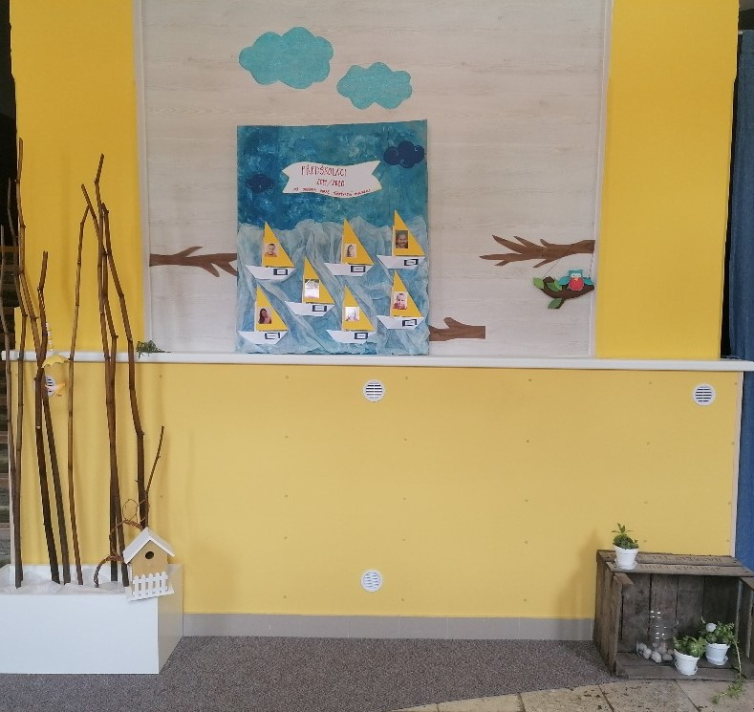

Školní rok 2019/2020
Byl ve znamení nových začátků, v letošním roce jsme začínali s novou paní ředitelkou Ivetou Justovou a paní učitelkou Danou Vejrostovou. Do týmu ještě přibyla paní asistentka Libuše Švaňhalová a na začátku roku 2020 paní kuchařku/školnici Jiřinu Matouškovou, vystřídala paní Věra Panáčková.
Když přišly v září děti do školky, bylo to pro ně stejně nové , tak jako pro nás. I přes to, že jsme pokračovali ve stávajícím vzdělávacím programu „ Z POHÁDKY DO POHÁDKY“ a mohlo by se zdát, že by vše mělo zůstat při starém, jistě se toho spoustu změnilo.
První dny jsme se hlavně seznamovali. Nastoupilo nám do školky 23 dětí celkem z 5 obcí. Většina dětí jsou místní, tedy z Borače, ale měli jsme děti i ze Smrčku, z Čepí, z Černvíra a Křeptova. Složení třídy bylo půl na půl, tedy 12 dívek a 11 chlapců. Do školy se nám začalo připravovat 8 předškoláků, scházeli se vždy ráno kolem osmé hodiny u pracovních listů a pilně se připravovali, získávali nové dovednosti, zkrátka se pozvolna měnili na školáčky.

Září uteklo jako voda, všichni jsme si pomaloučku zvykli a začali jsme se společně chystat na naši první besídku s tvořivou dílnou ve znamení sv. Martina, která se konala 8. listopadu. Děti rodičům zarecitovaly básničky, zazpívaly písničky, které jsme se naučili a pak si společně s rodiči vyrobili skleněné lucerničky a vydali se na sv. Martinský průvod obcí, který se ten den konal.
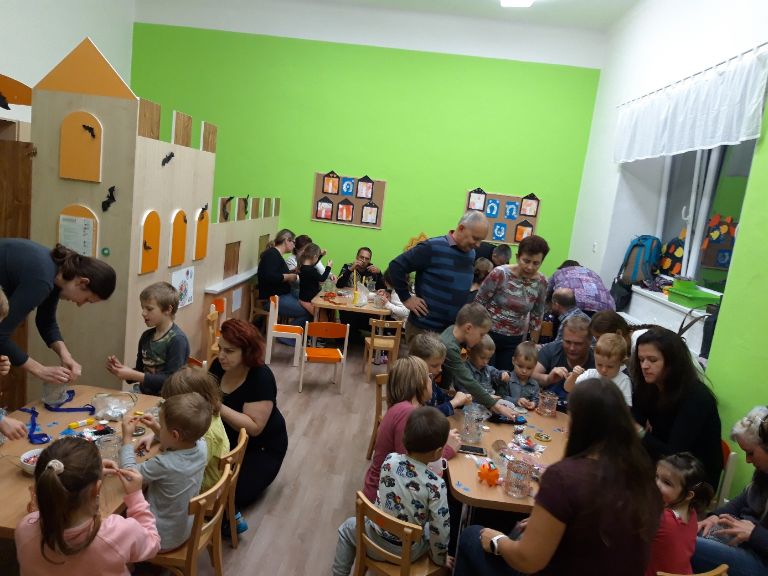

Než jsme se nadáli, začal se nám pomalu ale jistě blížit vánoční čas. Děti vyráběly výzdobu, tvořily přáníčka a dárečky pro rodiče, nacvičovaly vánoční písničky a básničky. První adventní víkend 29. 11. 2019 jsme společně s obcí rozsvěcovali za doprovodu dětského zpěvu a říkanek vánoční stromeček v Borači. Atmosféra byla opravdu krásná. Zdobily se perníčky, vyráběly a pouštěly se loďky z ořechů, lidé se před svátky zastavili a měli čas si popovídat.
Navštívili jsme také pár divadelních představení ve Štěpánovicích, poté u nás v Kulturním sále proběhlo představení „Cesta do Betléma“, navštívili jsme i výstavu Betlémů v Předklášteří. Čekání na vánoce nám také zkrátil Mikuláš, který se přišel podívat na hodné děti do školky a všechny děti obdaroval. Vše bylo hotové, společně jsme nazdobili stromeček, a tak mohla začít vánoční nadílka a besídka pro rodiče.
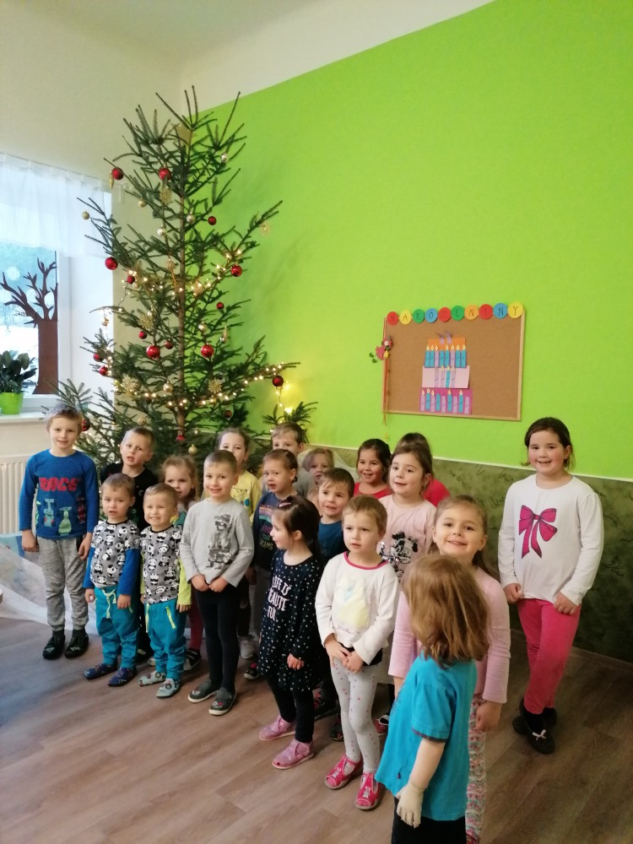

Začal rok 2020 a my pokračovali dál. Předškoláci 1. 2. 2020 přivítali nové občánky Borače krátkým vystoupením a přáním. Uspořádali jsme si ve školce karneval a společně s dětmi jsme vyrobili výzdobu na obecní karneval.
Přestože nenapadlo moc sněhu, užívali jsme mrazivého počasí výpravami po okolí, cestovali do Tišnova, kde jsme navštívili solnou jeskyni a pomaloučku jsme vyhlíželi jaro.
Ale místo jarních aktivit, jsme se dočkali 13. 3. 2020 uzavření školky z důvodu celorepublikové epidemie COVID-19. Děti zůstaly doma, my jsme ale nezaháleli, pokračovalo se dál. Posílali jsme e-mailem odkazy, pracovní listy a náměty na tvoření. Děti nám za odměnu posílaly fotky, jak doma vyrábí, pomáhají a alespoň takto jsme byli v kontaktu po celou dobu uzavření. Ve školce se natíralo, uklízelo, vyměnil se písek, vytvořila se zahrádka, ale přesto nám bylo všem moc smutno a těšili jsme se, až zase bude školka fungovat.
Po dlouhé době se 25. května 2020 školka opět otevřela. Děti za tu dobu neuvěřitelně vyrostly. Bylo moc fajn, že jsme společně tento nový a jak se zdá nelehký rok, mohli společně dotáhnout do konce. I když už jsme se nemohli nadále účastnit akcí a plánovaného výletu, konec školního roku jsme si společně užili. Během června jsme na školní zahradě uspořádali den dětí, plný her a různých disciplín.
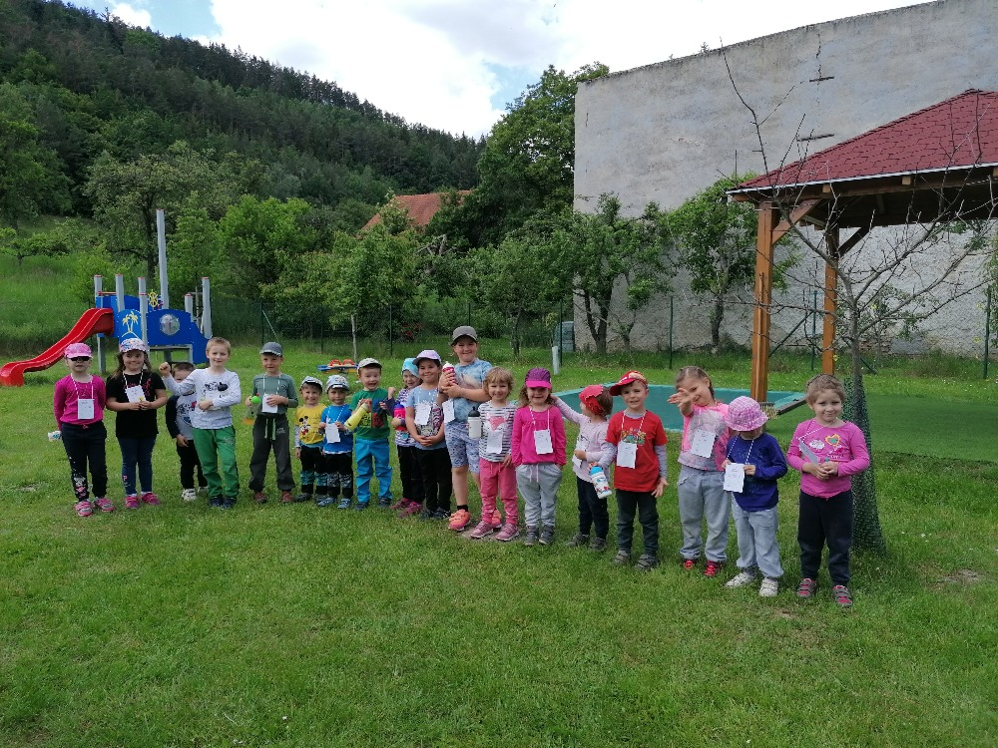

Konec roku se blížil a my se začali pomalu ale jistě loučit s našimi předškoláčky, vytvořili jsme pro ně tablo
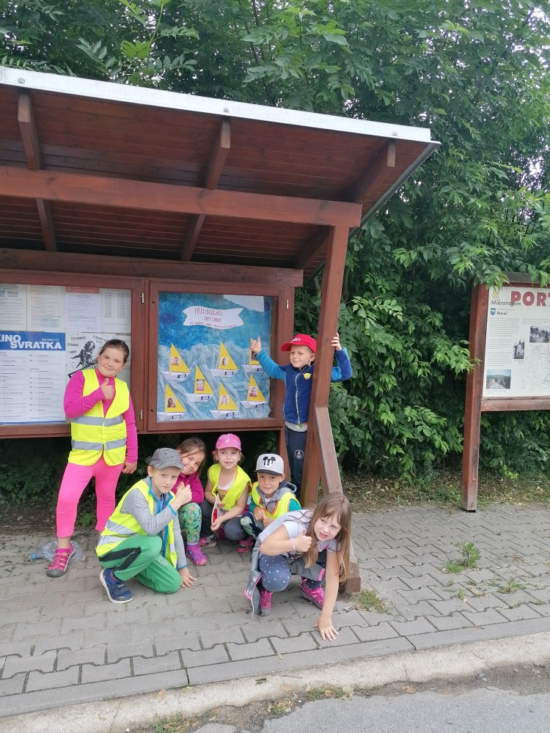

a 19. 6. jsme je společně s panem starostou Jaroslavem Uherem slavnostně pasovali na školáky.

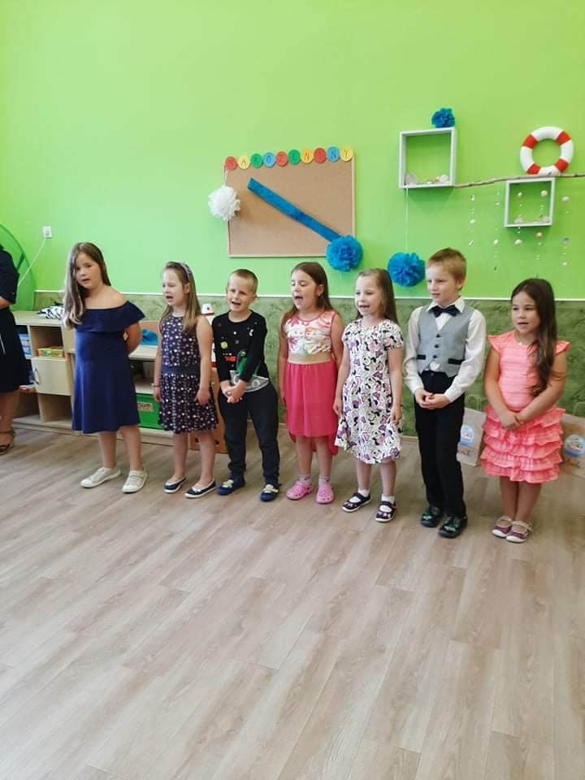
Školní rok se pomalu ale jistě uzavírá a mně nezbývá než poděkovat všem kolegyním, že jsme to vše zvládly, dětem, že byly tak šikovné a podpoře pana starosty a zastupitelům obce Borač.

Přejeme všem dětem i rodičům krásné léto, školákům ať se daří v nové etapě života a v září ahhhooojjjj
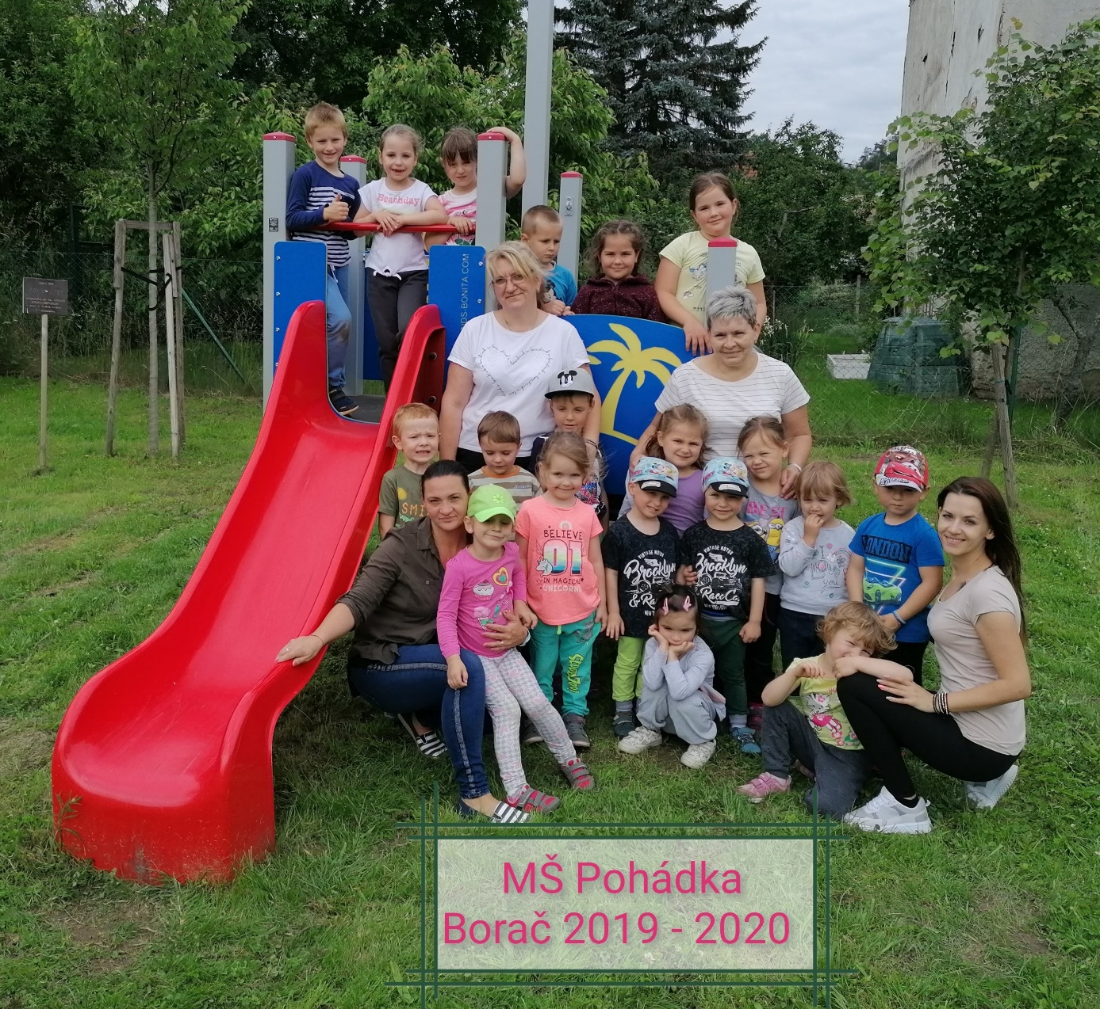
V Borači 1. 8. 2020
Ředitelka školy: Iveta Justová

